

Hướng dẫn publish tài liệu trên WordPress

[Tài liệu hướng dẫn publish tài liệu trên WordPress]
Project / client name: Employee
Department/team: Levinci
Author : Mai.Nguyen
Created date: 24/10/2023

Mục lục
Publish tài liệu trên WordPress 1
I. Mục đích 2
II. Các bước thực hiện 2

Tiêu đề phụ
Publish tài liệu trên WordPress

Mục đích
- Hướng dẫn nhân viên các bước để tiến hành publish tài liệu trên WordPress.

Các bước thực hiện
- Truy cập vào màn hình bằng đường dẫn:
https://levinci.group/wp-admin/index.php
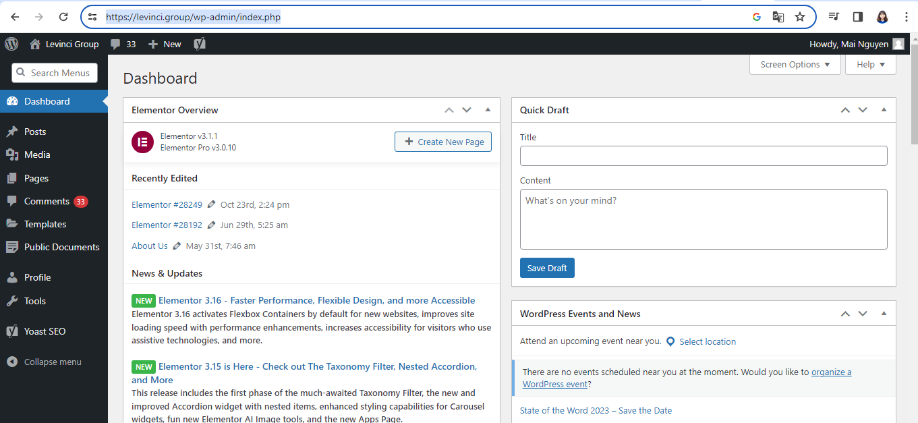

- Nhấn vào nút “Public Documents” để vào giao diện Publish Document
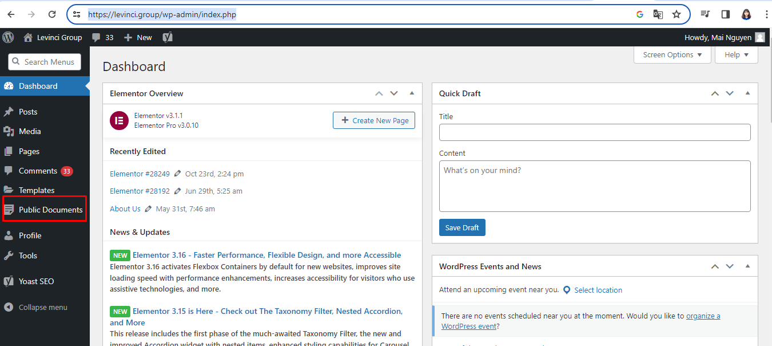

- Tại giao diện "Publish Document", bạn sẽ thấy danh sách các tài liệu đã được publish. Để thêm tài liệu mới, nhấn nút "Add New".
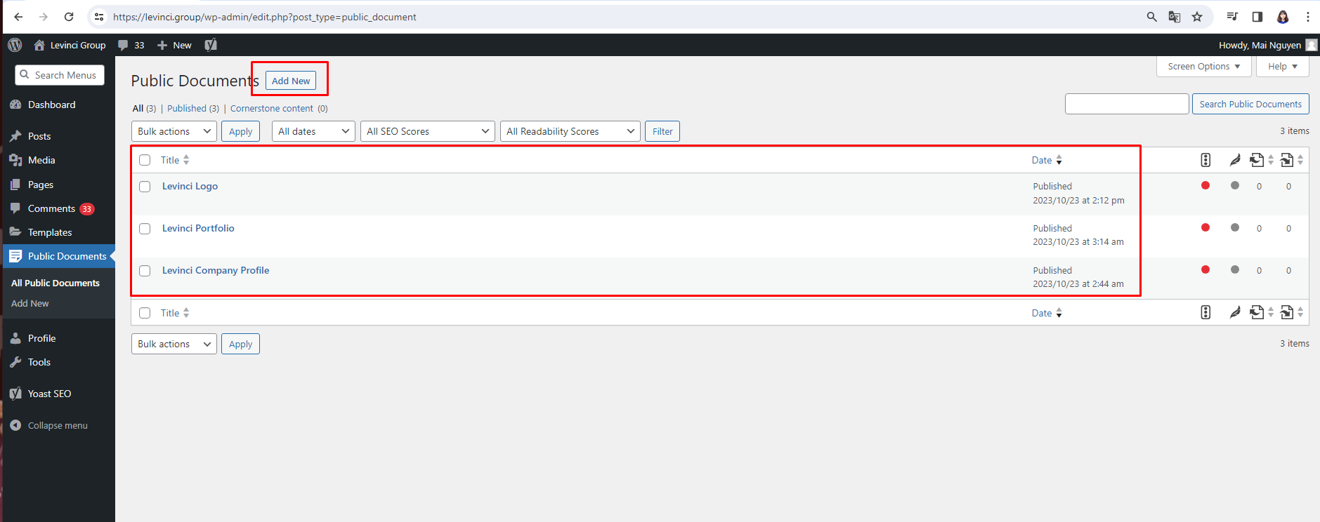
- Sau khi nhấn nút "Add New", bạn sẽ được chuyển đến màn hình nhập thông tin tài liệu.
- 1. Nhập tiêu đề của tài liệu
- 2. Nhập mô tả của tài liệu
- 3. Tải tệp tin tài liệu lên hệ thống
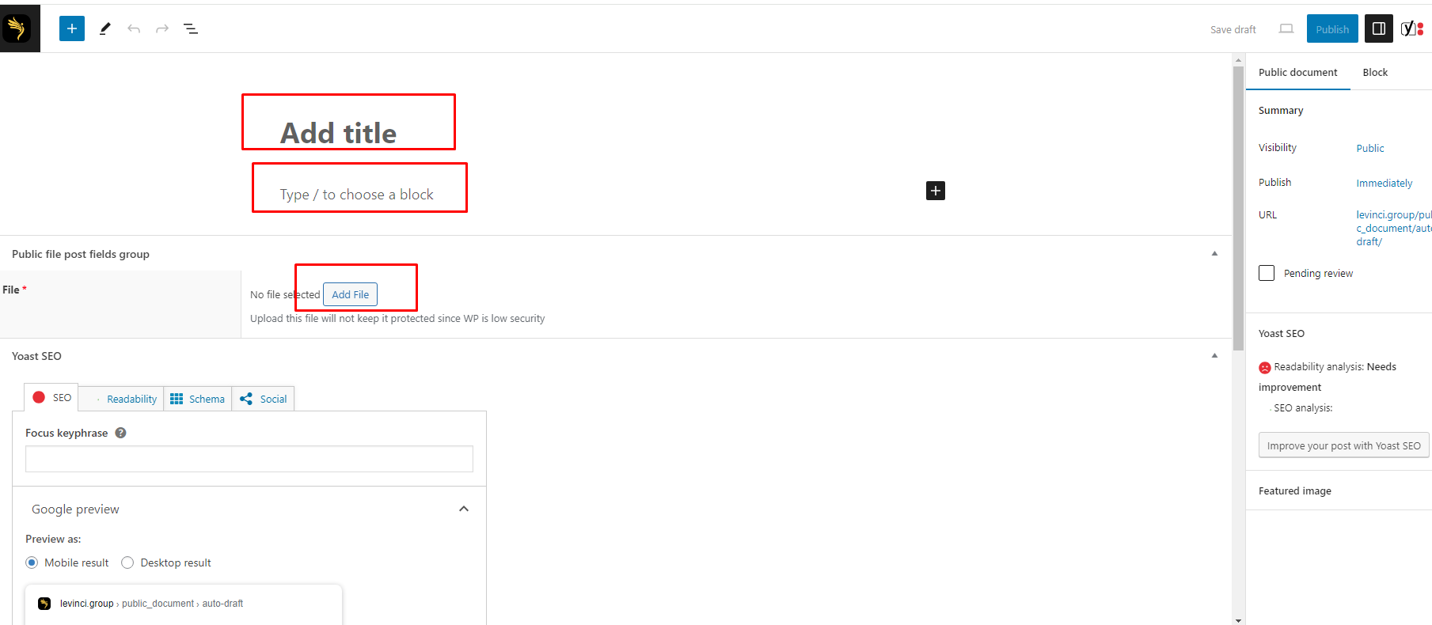

- Sau khi nhấn nút “Add File” hiển thị popup “Select File”. Để chọn tài liệu tải lên, nhấn vào nút “Select File”
- 1. Nhấn vào nút “Select Files”
- 2. Hệ thống hiển thị các tệp tin để chọn tải lên
- 3. Nhấn vào nút Open
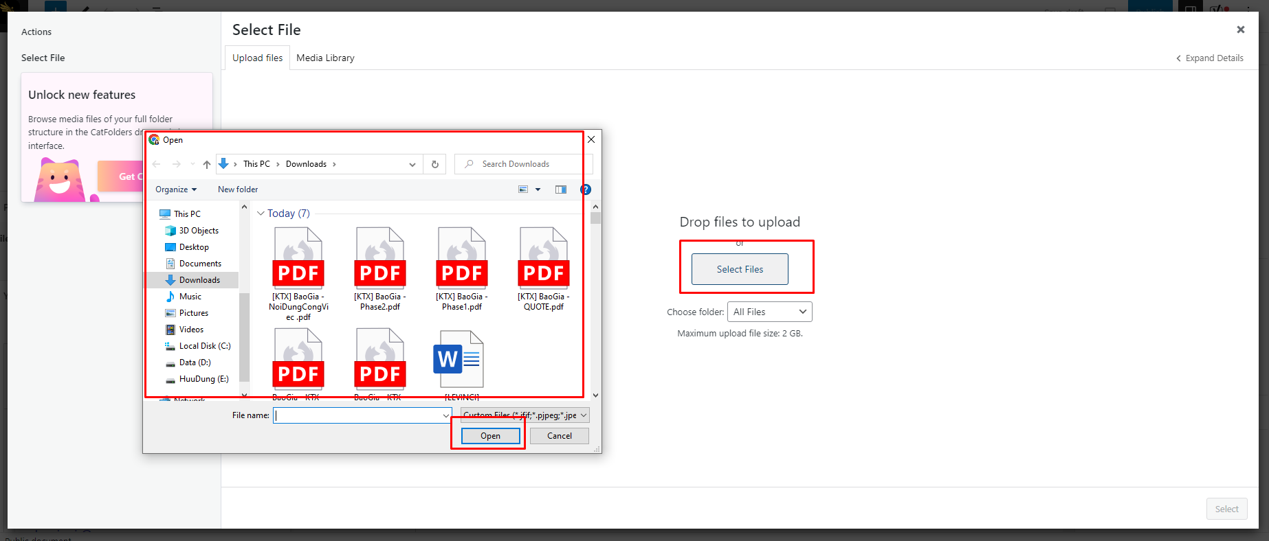

- Sau khi tải tài liệu lên hệ thống. Tiến hành làm các bước như sau:
- 1. Chọn tài liệu cần đăng tải
- 2. Nhập các thông tin cần thiết để mô tả về tài liệu như: Tiêu đề, Chú thích, Mô tả
- 3. Nhấn nút “Select” để đăng tải tài liệu lên hệ thống
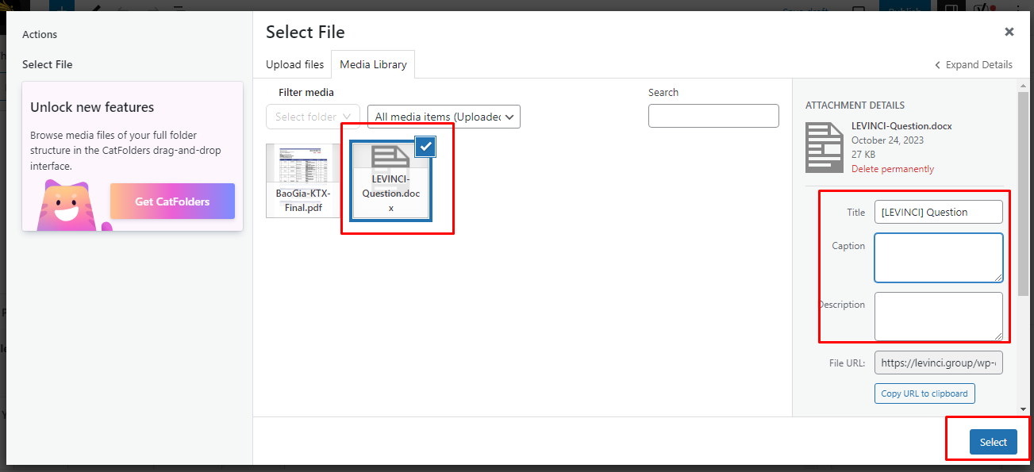

- Nhấn vào nút “Publish” để publish tài liệu cho mọi người.

